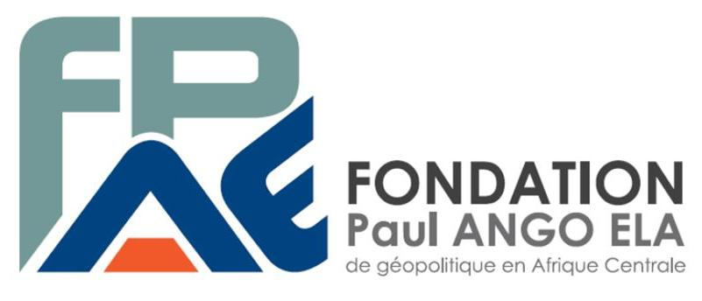

COLLOQUE INTERNATIONAL

HISTOIRE ET MEMOIRES AU CAMEROUN :
Cadrages, marquages, héritages et usages
(de 1884 à nos jours)

Proposé par la Fondation Paul Ango Ela (FPAE)

Appel à communication

Yaoundé, 7-9 juin 2017
« Histoire et mémoires au Cameroun :
Cadrages, marquages, héritages et usages (de 1884 à nos jours)»
Colloque international pluridisciplinaire du 7 au 9 juin 2017 – Yaoundé (Cameroun)

L'histoire au Cameroun se présente comme une sédimentation de mémoires construites à des époques différentes : pré-coloniale, coloniale et contemporaine. Ces mémoires multiples ont été cristallisées de façon ambivalente et souvent contradictoire dans des récits univoques, partiellement intégrés dans l’histoire du pays. Est-il possible de proposer aujourd’hui une (re)écriture objective de cette histoire ?
De tous les pays africains qui ont obtenu leur souveraineté par la guerre, le Cameroun est celui où l’histoire en est restée occultée. La mémoire de cette période en particulier reste traumatique et fragmentaire, privant les Camerounais d’une histoire consensuelle de leur nation tout en les renvoyant aux fondements d’une problématique nationale. Avant le milieu du XXème siècle - qui a révélé le nationalisme politique camerounais - il y a eu des initiatives marginales qui lui étaient assimilées, mais cette histoire n’a pas été portée publiquement et demeure méconnue. De plus, l’interprétation des rapports entre nationalisme et résistance à la colonisation est sujette à une forte controverse au Cameroun. Le contexte de la décolonisation, clivé entre partisans de l’indépendance immédiate et partisans de l’indépendance différée, a engagé une polémique sur la nature des « pères de la Nation » et rend confuse la définition des figures historiques au Cameroun. Entre communautarisation, banalisation ou négation de l’historicité de certaines figures, un malaise identitaire s’installe et interroge les conditions d’une résilience. La transmission de l’histoire de ces hommes et de ces femmes qui ont façonné le Cameroun fait donc écho à la possibilité d’émergence d’une mémoire collective ou de mémoires partagées.
L’annonce de l'ouverture des archives françaises de la période pré et post-indépendance au Cameroun est une opportunité pour relancer la réflexion historiographique, avec en filigrane l’enjeu de la conservation et de la vulgarisation des archives. Le renouveau des écoles historiques offre aussi de nouvelles grilles de lectures, globales ou spécifiques, qui peuvent donner des méthodes et des supports plus adéquats pour rendre compte de l’histoire contemporaine du Cameroun.
Ainsi, ce colloque sur les rapports entre archives, mémoires et Histoire veut dresser l’état de la réflexion et de l’investigation dans les sciences sociales et humaines sur ces problématiques. Il doit identifier de nouvelles méthodes, techniques et paradigmes permettant de questionner l’événement, d’en parvenir à une lecture complexe mais néanmoins pédagogique. Son ambition est également de dynamiser des partenariats scientifiques entre les institutions engagées dans ces réflexions.
Quatre axes de réflexion organisés en ateliers thématiques donneront lieu à débat:
1. Quelle historiographie renouvelée sur la colonisation ?
Cet atelier devra confronter la mémoire que les Camerounais conservent de la période coloniale et la réalité historique. Comment sortir d’une lecture binaire de cette période, qui dépasse celle de l’affrontement de deux camps ? Comment formaliser les liens entre le pathos des souvenirs de la « brutalisation » et les évènements historiques ? En diversifiant les outils de l’historien camerounais, la mise à disposition de nouvelles archives écrites, sonores et visuelles, devrait aussi permettre de constituer un corpus archivistique plus exhaustif. Est-ce que l’évolution de l’historiographie peut contribuer à mieux appréhender le rapport entre émotion, mémoire et histoire ?
2. Autour de l’indépendance : des conflits de mémoires à une histoire apaisée ?
Cet atelier s’intéressera à la dialectique de l’histoire et de la mémoire autour de la décolonisation, de la guerre de libération, de l’indépendance et de la construction du Cameroun. Autour de l’indépendance, règne certainement la plus grande des polémiques, d’autant que quelques acteurs importants (ou leurs proches) de cette période sont encore vivants. Sur quelles bases s’est installée l’amnésie, comment les mémoires ont-elles été estompées, sélectionnées, occultées ? Il s’agira d'analyser les mécanismes de la re(dé)construction mémorielle et des modalités de production d’une mémoire et d’une histoire officielle.
3. De la conservation de la mémoire et de la transmission de l’histoire : regards croisés
Eviter les dérives des enjeux mémoriels, du « devoir de mémoire » et de la compétition des mémoires, exige de croiser les regards scientifiques et politiques. Cet atelier se consacrera aux acteurs et témoins de l’histoire du Cameroun d’une part, et aux promoteurs de la mémoire d’autre part. Il s’interrogera aussi sur la perception et les représentations de cette histoire par l’extérieur, notamment au regard porté par les Etats voisins ou les anciennes puissances colonisatrices sur le Cameroun. Dans quelle mesure des transferts peuvent-ils ouvrir à de nouvelles formes de mise en mémoire et d’écriture de cette l’histoire ? Par ailleurs, quelle est la volonté de transmettre l’histoire et la mémoire de cette période aujourd’hui ? Comment et par qui mobiliser des supports mémoriels, créer des lieux et des temps de mémoire pour le présent et l’avenir du pays ?
4. Histoire et mémoires au Cameroun à l'heure de la mondialisation
En identifiant les moments de l’exacerbation du nationalisme, les discours portés par des personnalités politiques, par des passeurs médiatiques ou par des acteurs plus informels, cet atelier apportera un éclairage sur le rapport de la société camerounaise à sa construction nationale dans un contexte global. Quelles contributions l'histoire et les autres sciences sociales peuvent apporter pour mettre à distance les outrances du débat public ? A partir de quelle histoire apaisée le Cameroun peut-il se projeter dans la mondialisation et la modernité ? Comment favoriser la construction de politiques publiques efficaces et cohérentes dans un objectif de développement durable, défi du XXIème siècle ?
Les actes du colloque feront l’objet d’une publication selon une sélection raisonnée des communications.

Proposition de communication : résumé de 2500 signes au maximum en français ou en anglais, mentionnant le nom et l'institution de rattachement, à transmettre par courriel à colloquefpae2017@gmail.com : avant le 14 février 2017
Sélection des résumés par le comité scientifique : avant le 28 février 2017
Communication de 35000 signes en français ou en anglais, y compris un résumé en français et en anglais à transmettre par courriel à colloquefpae2017@gmail.com : avant le 30 avril 2017
Les communications de 20 minutes au maximum peuvent être accompagnées de supports audiovisuels (notamment archives filmées, sonores ou photographiques)
Contacts organisation : coordo.fpae@yahoo.fr , kalliopiangoela@yahoo.fr

Mots clés : mémoire, histoire, archives, colonisation, indépendance, Cameroun, résilience, identité, globalisation, politique publique.

Résumé :
Ce colloque veut dresser l’état de la réflexion sur les rapports entre mémoires, archives et histoire au Cameroun. L'histoire du Cameroun se présente comme une sédimentation de mémoires construites à des époques différentes, cristallisées de façon ambivalente et souvent contradictoire dans des récits univoques, partiellement intégrés dans l’histoire du pays. Entre communautarisation, banalisation ou négation de l’historicité de certaines figures ou événements, un malaise identitaire perdure. Il est donc urgent d’identifier de nouveaux paradigmes permettant de proposer les conditions d’une résilience et d’une (re)écriture objective de l’histoire.
Quatre axes de réflexion organisés en ateliers thématiques donneront lieu à communications et débats :
1. Quelle historiographie renouvelée sur la colonisation ?
2. Autour de l’indépendance : des conflits de mémoires à une histoire apaisée ?
3. De la conservation de la mémoire et de la transmission de l’histoire : regards croisés internationaux.
4. Histoire et mémoires au Cameroun à l'heure de la mondialisation.

